
COORDINACIÓN DE PASANTÍA PROFESIONAL
CARRERA: INFORMÁTICA
Guía Sistematización de Experiencia

Para la elaboración del informe de sistematización se recomienda seguir las pautas establecidas en esta guía cabe destacar que la presentación de la información debe ser organizada cumpliendo en determinados aspectos con las normas APA, que define el estilo de presentación que será característica de la identidad del IUJO sede Caracas. En relación al uso de las normas APA, la Sistematización, es importante recordar que debe contener la siguientes pautas.

Según las Normas APA 7ma edición unifican el formato, permitiendo fuentes como Calibri 11, Arial 11, Times New Roman 12, Georgia 11 y Lucida Sans Unicode 10; exigen doble espaciado en todo el documento, márgenes de 2.54 cm (1 pulgada), alineación a la izquierda (justificado) con sangría de 0,67 cm en párrafos (excepto el resumen y citas largas). En relación a los Niveles: Hasta 5 niveles de títulos, con formatos específicos (centrado, negrita, alineado a la izquierda, cursiva, etc.). las citas citas y Referencias: Citas: Simplifica la información (autor-fecha), permite más flexibilidad, incluye elementos digitales (URLs, DOIs). Referencias: Formato estandarizado, incluyendo información detallada de fuentes digitales. Índice: Tablas y Figuras: Numeración y títulos específicos, con notas debajo. Las referencias Bibliográficas: Deben aparecer al final del documento en una lista ordenada alfabéticamente con sangría francesa: Libro: Apellido, N. (Año). Título del libro. Editorial.Artículo: Apellido, N. (Año). Título del artículo. Nombre de la Revista, volumen(número), páginas. DOI o URL.

Páginas Preliminares:
- Portada Principal: El encabezado debe escribirse en mayúscula sostenida, centrado, posicionarse en la mitad superior de la página, con interlineado Doble, sin negrita, en la portada se debe incluir lo siguiente:
NO distorsionar el logo del IUJO, lo importante, es que el corazón se vea como encerrado en un cuadrado. Debe quedar entre la “B” de República y la “Z” de Venezuela. Ejemplo:
REPÚBLICA BOLIVARIANA DE VENEZUELA

CARRERA: INFORMÀTICA

Informe de Pasantía Profesional sobre la Experiencia Obtenida en el Departamento de Xxxx, de la Empresa/Escuela
Desde el XX/ XX/XXXX hasta el XX/XX/XXXX

Autor o Autora: Primer nombre y Apellidos
Tutor o Tutora Académica: Licda. Primer nombre y Apellido
Tutor o Tutora Metodológica: Licda. Primer nombre y Apellido
Tutor o Tutora Empresarial: Licdo. Primer nombre y Apellido

Caracas, mes de 20xx.
- . Página de respaldo del título (contraportada):
En esta página, al igual que en la portada lleva el membrete del Instituto y el título del informe, a interlineado 2,0 y sin negrita:
Ejemplo de contraportada:

COORDINACIÓN DE PASANTÍA PROFESIONAL
CARRERA: INFORMÀTICA

Informe de Pasantía Profesional sobre la Experiencia Obtenida en el Departamento/Gerencia/Área de Xxxx, de la Empresa/Escuela
Desde el XX/ XX/XXXX hasta el XX/XX/XXXX
Informe Final de Pasantía Profesional presentado para optar al Título de
Técnico Superior Universitario en INFORMÀTICA

Autora: Rosana C. Salas Suárez
Tutora Académica: Esp. Rosa Navarro
Tutora Metodológica: Esp. Gladys González
Tutor Empresarial: Licdo. Esp. Raúl Valera

Caracas, mes de 20xx (centrado en el margen inferior)
- La Aprobación de los Tutores Académicos y Metodológicos,
Ejemplo de la aprobación:
Imagen 1
Formato sugerido para la aprobación del informe

- Agradecimiento.
- Dedicatoria
- Índice General: El Índice General se presenta a continuación de las páginas antes descritas, sólo se incluyen los títulos de los Momentos y los subtítulos de las divisiones principales; ambos se escriben como aparecen en el texto, con los mismos tipos de letras, sin el énfasis de la negrita.
- Índice de imágenes: Formato de las imágenes APA.
- Índice de Cuadros, Formato de los Cuadros según Normas APA.

Introducción: Una sistematización de experiencias es distinta a una investigación teórica tradicional. Mientras que una introducción común explica un "problema", la de una sistematización explica un proceso vivido. Por lo que debes definir:
1. El Objeto de Sistematización: definiendo: ¿Qué se hizo? (Nombre del proyecto, práctica). ¿Dónde y cuándo? (Contexto geográfico e institucional). ¿Quiénes participaron? (Actores clave y beneficiarios).
2. Justificación y Propósito: Explica por qué es importante reflexionar sobre esta experiencia específica. ¿Qué lecciones esperamos extraer?, ¿Cómo puede esta experiencia ayudar a otros profesionales o instituciones similares?
3. El Eje de Sistematización (Pregunta Central): Este es el corazón de tu introducción. No se puede sistematizar "todo", por lo que debes definir un enfoque. Ejemplo: "El eje central de esta sistematización es analizar cómo un sistema automatizado, influyó en la resolución de los procesos manuales durante la ejecución de la pasantía.
4. Objetivos de la Sistematización: Debes diferenciar entre los objetivos que tuvo la experiencia original y los objetivos que tienes tú al sistematizarla.
5. Metodología (Breve adelanto): Menciona brevemente cómo el contenido de cada uno de los momentos de sistematización.

Para la redacción de los cinco momentos que conforman el proceso, de acuerdo con los requerimientos definidos por la carrera de Informática:

Momento I LA EXPERIENCIA:
El momento I es la base de partida, implica el registro mientras la experiencia sucede, deben ir recolectando datos, diario de campo, fotos o testimonios que sirvan de memoria. En este momento el sistematizador reconoce que toda experiencia es vital, dinámica y está cargada de emociones, tensiones y aprendizajes que no siempre son evidentes a simple vista, deben estar reflejadas en la redacción.
- Define el objeto de estudio: ¿Qué experiencia específica vas a analizar? (Ejemplo: "Las pasantías profesional I-2026).
- Es el punto de partida: la BUSQUEDA DE LA EXPERIENCIA.
Para la elaboración de este momento se recomienda seguir los siguientes requerimientos:
- Selección de una experiencia real vinculada al desarrollo de software o actividades de programación, base de datos, redes y soporte técnico.
- Delimitación temporal y contextual de la experiencia (cuándo, dónde, con quién).
- Realiza la identificación, descripción y características de la localización geográfica, organizaciones vinculadas al contexto, otros.
- Presentas el Diagnóstico Participativo: No es solo una lista de problemas hecha por una persona, sino un análisis realizado junto con la empresa o el grupo que requiere atención. Su objetivo es identificar:
- Problemas: Qué está fallando o qué falta.
- Necesidades: Qué es urgente resolver para mejorar la situación.
- Intereses: Qué es lo que las personas realmente desean o aspiran lograr.
- Definición del propósito de la sistematización (qué se quiere comprender, mejorar o evidenciar).
- Identificación de los actores involucrados (estudiantes, programadores, usuarios, docentes, equipo técnico, entre otros)..
- Debe contener la reseña histórica, misión, visión, organigrama de la empresa destacando en el la ubicación de pasantía, así como el cronograma de trabajo.
- Este momento cierra con un párrafo donde destaque la definición de Sistematización (Oscar Jara) con un breve parafraseo de la misma.
Momento II Objetivo, Ejes y Referentes:
Objetivos:
- Definir el objetivo: ¿Para qué quieres sistematizar? (Para mejorar el método, para compartir la experiencia con otros, etc.). Los objetivos se redactan señalando tiempo y lugar, utiliza el punto o guion como viñeta (se utiliza la misma viñeta para todo el informe. (Un Objetivo General y mínimo, tres (3) Objetivos Específicos. En la carrera de Informática la cantidad de objetivos dependerá del área a trabajar durante sus pasantías profesionales.
Técnicas de Reelección de Datos:
En relación a las técnicas de recolección de datos, se sugieren las técnicas explicitas en la siguiente imagen, se deben incluir en la redacción del informe de forma continua:
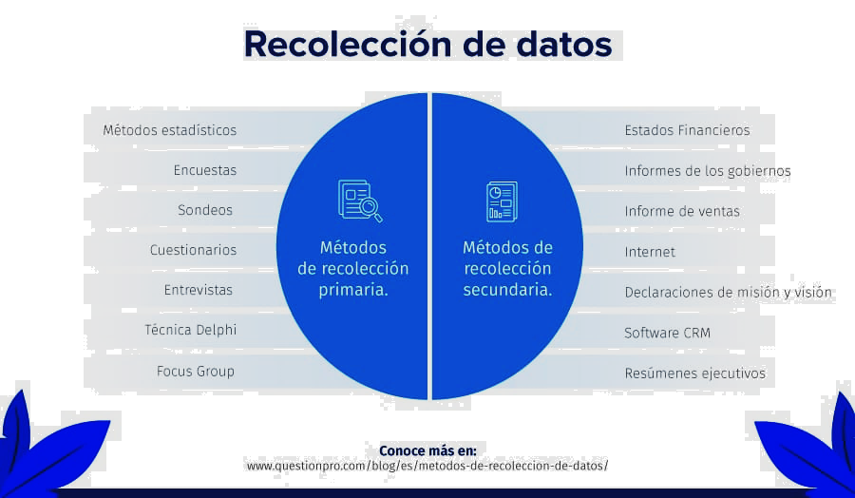

Las Categorías y Subcategorías:
Son las grandes áreas temáticas que responden a tu objetivo de sistematización. Generalmente surgen de los momentos clave o de los componentes del proyecto. Las Subcategorías (Dimensiones de Análisis): Son divisiones más específicas que ayudan a detallar cada categoría. Permiten que la información sea manejable.
Para organizar esta información, las categorías son los grandes temas (el "qué") y las subcategorías son las dimensiones específicas (el "cómo" o el "detalle").
Aquí tienes un ejemplo estructurado para un proyecto de desarrollo de software:
Ejemplo de Categorización: Proyecto de Desarrollo de una App Web
1. Categoría: Gestión del Ciclo de Vida del Software (SDLC)
Esta categoría agrupa todo lo relacionado con la metodología de trabajo.
- Subcategoría: Metodologías Ágiles: Reflexión sobre el uso de Scrum/Kanban, efectividad de las reuniones diarias (dailies) y gestión del backlog.
- Subcategoría: Levantamiento de Requerimientos: Análisis de cómo se transformaron las necesidades del usuario en historias de usuario técnicas.
Recordemos las Bases Teóricas
En las bases teóricas no solo buscas "citar autores", sino encontrar los conceptos que ayuden a explicar por qué pasó lo que pasó en tu experiencia en las diversas áreas donde realizaron sus actividades: programación, base de datos, redes y soporte técnico. Se sugiere para cada área trabajar con los siguientes requerimientos:
Programación:
- Revisión teórica (referentes teóricos) sobre programación, metodologías de desarrollo y sistematización de experiencias.
- Uso de normas de citación institucionales (APA u otras).
- Revisión teórica sobre sistematización de experiencias.
- Inclusión de anexos técnicos (código, diagramas, manuales).
Bases de datos:
- Explicar la teoría de bases de datos en una sistematización de experiencias no se trata de copiar un manual de SQL, sino de justificar por qué la estructura de los datos permitió (o dificultó) el éxito del software.
- Revisión teórica sobre sistematización de experiencias.
Redes:
- Revisión teórica sobre conceptos de redes (OSI, TCP/IP, VLAN, routing, switching, seguridad).
- Revisión teórica sobre sistematización de experiencias.
- Uso de normas de citación institucionales (bases legales)
- Anexos técnicos (configuraciones, scripts, topologías, manuales).
- Revisión teórica sobre sistematización de experiencias.
Soporte Técnico:
- La teoría del Soporte Técnico no se explica como un manual de "cómo reparar una PC", sino como el marco de gestión y resolución que permitió que la infraestructura tecnológica se mantuviera operativa. Debe contener:
1. El Enfoque en el Ciclo de Vida del Incidente
2. Niveles de Soporte (Tiering)
3. Mantenimiento de Sistemas:
- Preventivo: Acciones para evitar fallas (limpieza, actualizaciones de seguridad, backups).
- Correctivo: Acciones tras una falla (reemplazo de componentes, depuración de errores).
- Predictivo: Uso de herramientas de monitoreo para anticipar una falla antes de que ocurra (análisis de logs, temperatura del CPU).
4. Herramientas de Gestión (Help Desk)
- Revisión teórica sobre sistematización de experiencias.
Se recomienda presentar cada término de las áreas trabajadas de la siguiente manera:
- Colocar un concepto de este proceso (cita textual).
- Interpretar el mismo en un párrafo utilizando la paráfrasis (uso de sinónimos sin caer en ambigüedades o redundancia)
- Redactar en un tercer párrafo la explicación de cuál es su utilidad, aplicación o relación con el Área de Pasantía.
- Cada uno de los párrafos creados a partir de la cita debe tener una extensión mínima de seis (6) líneas y un máximo de diez (10).
Cuando se trate de una cita larga, separar el párrafo de la cita mayor de 40 palabras con un enter. Aplicar la norma APA para citas iguales o mayores de 40 palabras.
Eje de la Sistematización:
Se recomienda presentar cada término de la siguiente manera:
El eje es la columna vertebral del trabajo ¿En qué aspecto te vas a enfocar? (Ejemplo: "Desarrollar un sistema..”). Es importante señalar que debes cumplir con los siguientes requerimientos según sea el área donde realizas la pasantía: en programación, base de datos, redes y soporte técnico:
Un eje de sistematización es como un hilo conductor que atraviesa la experiencia y que está referido a aquellos aspectos de esa (o esas) experiencia(s) que nos interesa sistematizar, particularmente en ese momento.
Un eje de sistematización es como una columna vertebral que nos comunica con toda la experiencia, pero desde una óptica específica” (O. Jara, 1994, pp. 80-81).
A continuación, se ofrece una guía simplificada de las preguntas generales, que puede servir de ayuda para el análisis e interpretación del relato. El sistematizador, puede optar por utilizarla, parcial o totalmente, según aplique:
1. ¿Cuáles son los enfoques teóricos que orientan la experiencia?
2. ¿Cuáles son las hipótesis de acción que se revelan en la experiencia?
3. ¿Qué nuevos conocimientos (teóricos o prácticos) han surgido de la experiencia?
4. ¿Contribuye la experiencia a la construcción curricular? ¿Por qué? ¿Cómo?
5. ¿Constituye la experiencia un modo adecuado de resolver el problema previamente identificado? ¿Por qué?
6. ¿Cómo influye el contexto sobre los procesos y resultados de la experiencia?
7. ¿Cómo se manifiestan en la práctica, los valores, criterios y características que definen la calidad en la empresa/escuela u organismo?
8. ¿Cómo interactúan los elementos constitutivos de la práctica para determinar los resultados?
9. ¿Qué elementos o factores facilitaron o dificultaron la experiencia?
10. ¿Cuáles son las fortalezas y debilidades (aspectos por mejorar) de la experiencia?
11. ¿Qué significado e impacto ha tenido la experiencia para los actores involucrados? Manual para la sistematización de experiencias en Fe y Alegría (2008, p. 45)

Momento III Reconstrucción de la Experiencia
En este apartado, se presenta una reconstrucción descriptiva, analítica y reflexiva de la experiencia técnica integral. Narra cronológicamente cada proceso ejecutado, desde el despliegue de código y la optimización de bases de datos, hasta la configuración de arquitecturas de red y la resolución de incidentes en soporte técnico. Deben mantener una redacción en primera persona del singular y en tiempo pasado, estructurando los hitos tecnológicos de manera coherente. Este relato detalla la integración las diversas áreas de la informática para ofrecer soluciones funcionales durante mi permanencia en la organización, fundamentando cada decisión técnica tomada paso a paso.
Descripción de la actividad
En el relato se incluye, la descripción de las actividades realizadas, transcribe el nombre de cada una de las asignaciones de acuerdo a como aparecen en el cronograma, plan de trabajo, otro; cada subtítulo se presenta en letra cursiva, justificado a la izquierda, sin negrita, ni sangría, en mayúsculas y minúsculas, dar un enter para iniciar la descripción de la actividad, se mantiene el interlineado en 2,0. Por ejemplo:
Durante la tercera semana de mi permanencia en la organización, desarrollé el módulo de seguridad del sistema utilizando el lenguaje PHP con el framework Laravel. Mi objetivo fue implementar un sistema de inicio de sesión robusto que garantizara el control de acceso a la plataforma.
Posteriormente, en esta sección, señalizarán todas las actividades/tareas realizadas por el (la) pasante en informática, en la empresa/escuela/organización, en un orden lógico de ejecución. Las acciones y reacciones que manifestaron cada uno de los actores involucrados (personas y organizaciones), sus historias personales y colectivas, haciendo un registro (desde lo orgánico y técnico) de sus emociones, sensaciones, temores, organizando sus ideas, conceptos e interpretaciones con análisis crítico, sobre la toma de decisiones y acciones ejecutadas.
Es necesario recalcar, que esta descripción NO se debe conformar con un simple título o enunciado, por el contrario, el propósito es detallar y argumentar el qué, cómo, para qué y por qué se hizo, resaltando la definición de la labor, recursos utilizados para su logro, en fin, cualquier elemento que permita el mejor entendimiento del paso a paso de la tarea ejecutada.

Aquí se reconstruye la historia de forma descriptiva.
- Recopila información: Revisa diarios de campo, fotos, actas, entrevistas o grabaciones. Mostrar evidencias fotográficas.
- Organiza cronológicamente: Crea una línea de tiempo con los hitos principales.
- Identifica etapas: Divide la experiencia en fases (Inicio, Desarrollo, Cierre)
En resumen, el informe debe contener los siguientes requerimientos metodológicos según el área de la informática trabajada:
Requerimientos Metodológicos en el área de programación:
- Elección explícita del enfoque de sistematización (cronológico, temático, por problemas, por aprendizajes).
- Descripción del proceso seguido para recuperar la experiencia:
- Organización de la información
- Análisis e interpretación
- Referentes legales.

En este Momento III los requerimientos a cumplir son los siguientes:

Requerimientos os para todas las áreas programación, base de datos, redes y soporte técnico:
- Elección explícita del enfoque de sistematización (cronológico, temático, por problemas, por aprendizajes).
- Descripción del proceso seguido para recuperar la experiencia:
  - Organización de la información
  - Análisis e interpretación
- Uso de técnicas de estudio aplicadas a la sistematización:
  - Resumen
  - Parafraseo
  - Cita textual
  - Organizadores gráficos
  - Organizadores gráficos (mapas, diagramas, flujogramas Redes)
- Elaboración de un esquema visual del proceso vivido (flujo de atención, pasos de diagnóstico).
- Reflexión Crítica (¿Por qué sucedió?)
Esta es la parte más importante y la que diferencia a la sistematización de un simple informe.
- Análisis y síntesis: No solo narres; pregunta el "porqué". ¿Por qué funcionó la estrategia X? ¿Por qué falló el plan Y?
- Interpretación: Busca las tensiones, las contradicciones y los aprendizajes ocultos.
- Diálogo con la teoría: Si tienes conceptos teóricos que respalden o contradigan lo vivido, este es el momento de mencionarlos.
En este momento tres deben cumplir con los siguientes requerimientos Técnicos según cada área:

Requerimientos Técnicos Programación:
- Descripción del problema técnico que dio origen a la experiencia.
- Lenguaje(s) de programación utilizados.
- Herramientas, frameworks o entornos de desarrollo empleados.
- Arquitectura o estructura del software involucrado.
- Dificultades técnicas encontradas y cómo fueron abordadas.
- Buenas prácticas aplicadas (control de versiones, pruebas, documentación).
- Resultados obtenidos: mejoras, aprendizajes, errores corregidos, funcionalidades logradas.
Requerimientos Técnicos Base de Datos
1. Requerimientos de Información (Análisis)
Antes de tocar cualquier software, debes identificar qué datos necesitas manejar:
- Identificación de Actores: ¿Quiénes intervienen? (ej. Estudiantes, docentes, coordinadores).
- Definición de Entidades: ¿De qué cosas u objetos guardaremos datos? (ej. Proyectos, fechas, registros de asistencia).
- Atributos: Qué características específicas de cada entidad son relevantes (ej. Nombre, ID, correo, descripción).
- Reglas de Negocio: Normas que rigen los datos (ej. "un estudiante solo puede estar en un proyecto a la vez").
2. Requerimientos Técnicos (Componentes)
Para que la base de datos sea funcional, requiere de cinco elementos esenciales:
Componente | Descripción
Hardware | Servidor o computadora donde se alojará la información.
Software (SGBD) | Sistema Gestor de Base de Datos como MySQL, SQL Server o PostgreSQL.
Lenguaje de Acceso | Uso de SQL (Structured Query Language) para realizar consultas y gestionar datos.
Estructuras | Creación de tablas, formularios para ingreso de datos e informes para salida de información.
Seguridad | Definición de usuarios, permisos de acceso y puertos de escucha.
3. Fases del Diseño
El proceso estándar sigue estos pasos para garantizar la integridad de los datos:
- Diseño Conceptual: Crear un diagrama Entidad-Relación (ER) para visualizar cómo se conectan los datos.
- Diseño Lógico: Traducir el diagrama a tablas reales y aplicar la Normalización (eliminar datos repetidos).
- Diseño Físico: Implementar la base de datos en el software elegido.
4. Propiedades Críticas (ACID)
Toda base de datos robusta debe cumplir con los criterios ACID para asegurar que la información no se corrompa:
- Atomicidad: La operación se realiza completa o no se hace nada.
- Consistencia: Solo se graban datos que cumplen las reglas establecidas.
- Aislamiento: Una operación no puede afectar a otra que ocurre al mismo tiempo.
- Durabilidad: Una vez guardados, los datos no se pierden aunque falle el sistema.

Requerimientos Técnicos Redes:
- Descripción del problema o necesidad de red que originó la experiencia.
- Tipo de red involucrada (LAN, WLAN, WAN, híbrida).
- Equipos utilizados (routers, switches, AP, firewalls, servidores).
- Tecnologías y protocolos aplicados (VLAN, STP, OSPF, EIGRP, DHCP, DNS, NAT, VPN).
- Configuraciones realizadas y su justificación técnica.
- Herramientas empleadas (Packet Tracer, Wireshark, GNS3, CLI de Cisco, Mikrotik, etc.).
- Dificultades encontradas y cómo fueron solucionadas.
- Buenas prácticas aplicadas (seguridad, documentación, respaldo, monitoreo).
- Resultados obtenidos: mejoras en conectividad, rendimiento, seguridad o estabilidad.

. Requerimientos Técnicos Soporte Técnico:
1. Tareas Básicas
- Revisión inicial de equipos: encendido, periféricos, cables, conectividad.
- Mantenimiento preventivo sencillo:
  - Limpieza externa de equipos.
  - Revisión de ventilación y estado físico.
- Instalación de software básico autorizado.
- Configuración inicial de usuarios (correo, navegador, impresoras).
- Verificación de conexión a red (WiFi, cable, IP).
- Apoyo en inventario de equipos y periféricos.
2. Tareas Intermedias
- Diagnóstico de fallas comunes de hardware y software.
- Instalación y configuración de sistemas operativos.
- Actualización de drivers y parches de seguridad.
- Configuración de impresoras en red.
- Gestión de respaldos básicos (copias de seguridad locales).
3. Tareas Avanzadas
- Mantenimiento correctivo
- Configuración de redes pequeñas:
  - Asignación de IP.
  - Diagnóstico de conectividad.
  - Pruebas de ping, traceroute, etc.
- Creación de imágenes de sistema (clonado).
- Gestión de usuarios en Active Directory o sistemas equivalentes.
- Elaboración de informes técnicos semanales.
- Documentación de procedimientos y soluciones.
Descripción de la Empresa o Institución Receptora
- Nombre y razón social
- Misión y visión (si están disponibles)
- Organigrama general y del departamento.
- Funciones del departamento de Soporte Técnico
- Breve descripción del entorno tecnológico.

Cabe destacar que dependiendo de cada área deben colocar en sus informes ejemplos de imágenes las cuales deberán ser incorporadas en el desarrollo del relato, haciendo la respectiva referencia.
Ejemplos de imágenes de la Carrera: Informática:
Imagen 1
Modelo Entidad Relación
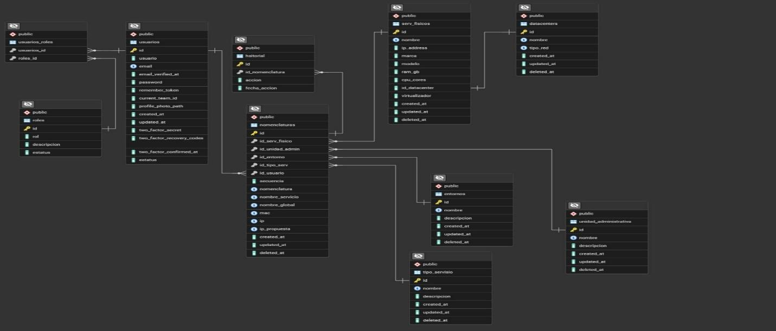
Imagen 2 (Ejemplo de imagen Carrera: Informática)
Modelo Entidad Relación (2)
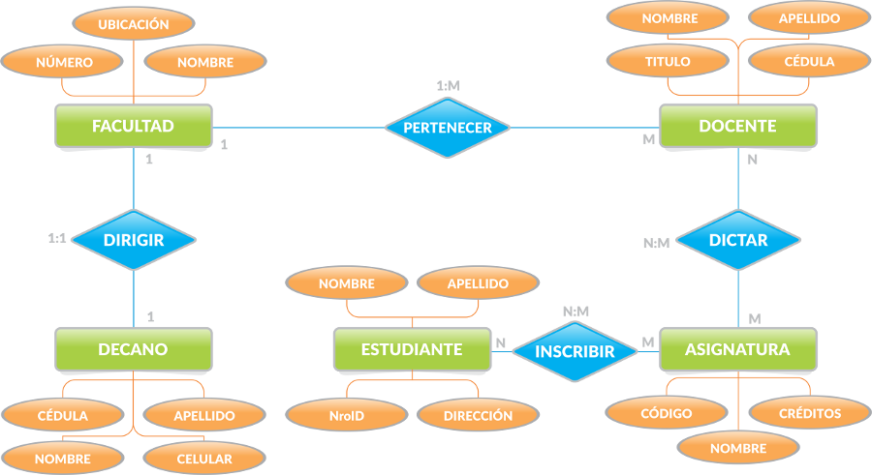
En los modelos Entidad Relación el estudiante debe explicar detalladamente los siguientes aspectos:
- Entidades: Representan objetos o conceptos del mundo real que tienen existencia propia dentro del sistema. Ejemplos: Cliente, Producto, Empleado.
- Cada entidad tiene atributos, que son las propiedades que la describen (como nombre, edad, código).
- Relaciones: Indican cómo las entidades están conectadas entre sí. Por ejemplo, un Cliente puede comprar un Producto.
- Las relaciones también pueden tener atributos, como la fecha de compra.
- Atributos: Son las características de las entidades o relaciones. Algunos atributos son claves primarias, lo que significa que identifican de forma única a cada instancia de entidad.
- Cardinalidad: Define cuántas veces una entidad puede participar en una relación. Por ejemplo, un cliente puede hacer muchas compras, pero cada compra está asociada a un solo cliente.
Imagen 3 (Ejemplo de imagen Carrera: Informática, 1-2026)
Diagrama de caso de uso
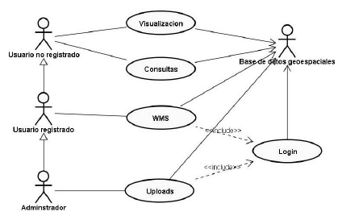
El estudiante con los casos de uso debe considerar los siguientes aspectos:
- Identificar los requisitos funcionales del sistema.
- Facilitar la comunicación entre desarrolladores y usuarios.
- Visualizar el comportamiento esperado del sistema desde el punto de vista del usuario
Imagen 5 (Ejemplo de imagen Carrera: Informática, 1-2025)
Diagrama de clase
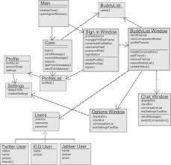

Los diagramas de clases deben contener los siguientes aspectos:
Clases: Representadas como rectángulos divididos en tres partes:
- Nombre de la clase
- Atributos (propiedades o variables)
- Métodos (funciones o comportamientos)
  - Relaciones entre clases:
- Asociación: Conexión entre dos clases que colaboran.
- Herencia (generalización): Una clase hija hereda atributos y métodos de una clase padre.
- Agregación y composición: Relaciones que indican que una clase contiene o depende de otra.
Imagen 6 (Ejemplo de imagen Carrera: Informática, 1-2025)
Enmaquetado Packet Tracer
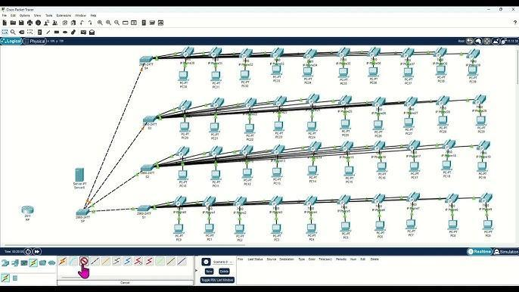
1. Topología de red:
- Disposición gráfica de routers, switches, PCs, servidores, etc.
- Tipo de red: LAN, WAN, inalámbrica, híbrida.
2. Conexiones físicas y lógicas:
- Cables utilizados (cobre, fibra, consola).
- Interfaces activas y configuradas.
- Protocolos de comunicación (IP, DHCP, NAT, etc.).
3. Configuración de dispositivos:
- IPs asignadas, tablas de enrutamiento, VLANs.
- Servicios activos: DNS, HTTP, FTP, etc.
- Simulación de tráfico y pruebas de conectividad (ping, traceroute).
4. Organización visual:
- Uso de etiquetas, colores, zonas y agrupaciones para facilitar la lectura.
- Representación clara del flujo de datos y jerarquía de red.
Esto contextualiza el lugar donde se realizaron las actividades. Es importante señalar que Puedes apoyarte en las siguientes preguntas de sistematización, para organizar y redactar tu experiencia, considerando los aspectos de:
- Sensibilización: ¿Qué hice durante la jornada?, ¿Cuál es su relevancia para mí, para nosotros, para mi entorno, para la institución?, ¿Para qué sirvió realizarlo?, ¿Qué beneficios aporta?, ¿Cuál es su pertinencia?
- Objetivos alcanzados: ¿Qué aprendí?, ¿Qué descubrí?, ¿Qué diferencias hay entre el antes y después de la experiencia?
- Cómo fue el proceso: Crear un subtítulo para cada etapa, fase o momento que va a describir, respondiendo a: ¿Qué se hizo?, ¿Cómo se hizo?, ¿Quiénes lo hicieron?, ¿Por qué se logró o no?, ¿Qué factores contribuyeron a los resultados?, ¿Qué fue lo más importante?
Nota: Pueden ser otras preguntas siempre y cuando, sean las mismas para todos los informantes claves, en concordancia con el enfoque de la sistematización, como, por ejemplo:
- Sistematiza la experiencia considerando: los actores involucrados, las acciones desarrolladas, instrumentos utilizados.
- Reflexiona sobre: ¿Qué hice durante la experiencia? Relevancia para mi entorno (IUJO), para la organización y para mí (en lo personal y profesional). ¿Qué aprendí?, ¿Qué descubrí?, ¿Qué diferencia hay entre el antes y el después de la experiencia?; ¿Qué se hizo?, ¿Cómo se hizo?, ¿Qué pasó?, ¿Cómo pasó?, ¿Quiénes participaron?, ¿Qué sentimos?, ¿Qué cambios vimos?, ¿Por qué pasó así?, ¿Y ahora qué…?, ¿Quiénes lo hicieron?, ¿Qué factores han contribuido a los resultados?, y ¿Cómo puedo mejorar la práctica?
Bases Legales: se incluyen durante el relato de este momento según las actividades realizadas, jerarquizando las leyes, vinculándolas con el área

- Argumenta desde la Base Teórica y Base Legal presentada en su relato.
Cierre del desglose
(*) He aquí, los subtítulos para organizar y redactar el cierre de este desglose: (adaptados a la Carrera y experiencia, durante las asesorías)
(*) El Antes y Después de la Experiencia (Redactado desde su reflexión personal, el proceso de transformación de estudiante a profesional)
(*) Vinculación de los Resultados Obtenidos en la Experiencia con las Materias Cursadas en la Carrera (Colocar el nombre) Explicar las materias y/o talleres que cursó en el IUJO, que le sirvieron de apoyo para la realización de las actividades

IV Momento - Logros y Aprendizajes
Los Puntos de Llegada (¿Qué aprendimos?)
- Lecciones aprendidas: ¿Qué harías diferente la próxima vez? ¿Qué debe repetirse?.
- Vinculación con las materias vistas durante toda la carrera.
- Aportes realizados a la empresa.
- Redactar los aportes realizados y el aprendizaje obtenido durante la experiencia. Incluir párrafo introductorio.
Aportes Realizados
Aquí, se destacarán los resultados obtenidos por la labor del(la) pasante de manera cuantitativa y cualitativa de acuerdo lo señalado en el cronograma, y de qué forma constituyeron una contribución para la empresa/escuela u organización. Es necesario aclarar, que cuando se habla de aportes, no solo se hará referencia a hechos o productos novedosos que pueda haber hecho el (la) practicante, sino también, se debe identificar cuáles fueron las acciones concretas del volumen de trabajo desarrollado.
Dificultades Encontradas y Cómo Fueron Superadas
Incluye:
- Problemas técnicos
- Limitaciones de recursos
- Situaciones con usuarios
- Retos personales
- Cómo se resolvieron o qué se aprendió de ellos
- Aprendizaje Obtenido
Es la sección donde cada pasante, hace un análisis minucioso de aquellos elementos de carácter teórico, técnico y humano que él (ella) identifica como aprendizaje obtenido, durante su permanencia en la empresa/escuela u organización y que le permitieron crecer como persona y profesional, desde el punto de vista tecnológico, organización
(profesional-académico) y personal (liderazgo, trabajo en equipo, valores), relacionado con las competencias profesionales (Perfil del Egresado de acuerdo a su Carrera), redactado en bloques de párrafos de 6 a 10 líneas, sin viñetas. Atendiendo cada párrafo a cada nivel del conocimiento mencionado anteriormente.

V Momento - Reflexiones de la Práctica, Internalización y Propuestas
Conclusiones: Resume los hallazgos principales de forma clara. Debe responder:
- ¿Se cumplieron los objetivos? (por cada objetivo específico se debe redactar un párrafo de conclusión)
- ¿Qué aportó la pasantía al estudiante?
- ¿Qué aportó el estudiante al departamento?
- ¿Qué aprendizajes quedan para su futuro profesional?.
- Propuestas de mejora: Sugerencias concretas para futuros proyectos. Estas propuestas incluyen propuestas para el Instituto y para la empresa donde realiza las pasantías.
Las reflexiones en líneas generales deben contener:
- Identificación de patrones, aciertos y fallas en el proceso de programación.
- Reflexión crítica sobre las decisiones técnicas tomadas.
- Relación entre teoría (programación, metodologías) y práctica real.
- Análisis de cómo la experiencia contribuye a la formación profesional del TSU.
- Lecciones aprendidas y recomendaciones para futuros proyectos.

Referencias bibliográficas
Se recomienda:
Sé honesto: Una sistematización donde todo salió perfecto suele ser poco útil. Los errores son la fuente de mayor aprendizaje.
Involucra a los actores: Si fue una experiencia grupal, pregunta a los demás cómo la vivieron; sus perspectivas enriquecerán el análisis.

Recuerda que para la presentación final del informe debes cumplir todos los requerimientos establecidos en la guía.
:

